
~ 攝護腺銩雷射手術術後衛教手冊~

高雄榮民總醫院
泌尿科製作

雷射手術是利用雷射波長原理，達到切割與汽化攝護腺組織。雷射手術優點是手術失血量較少，以及縮短導尿管留置天數與住院天數。
攝護腺治療前
攝護腺治療後
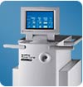
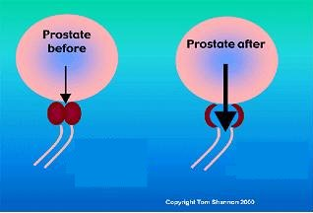
攝護腺太大阻礙尿道排尿
手術後因尿道管徑變大,使排尿順暢
雷射攝護腺汽化切除機
資料來源：Transurethral Resection(78頁)，John Blandy and Richard Notley，民87年，USA。

術後照顧：
- 術後導尿管只需放置1至2天拔除後即可出院。
- 拔除導尿管後，可能會有解尿疼痛、輕微血尿、頻尿等現象，通常在一個月內會逐漸好轉，必要時醫師會開藥物給您使用，來緩解症狀。
- 可能的副作用包括尿路感染，排尿灼熱感、尿急、短暫過渡性尿失禁，和逆行性射精（但射精高潮不變）。由於極低的熱傷害，對結痂的產生有限，術後尿道狹窄和膀胱頸的比例大大下降
- 除非有心血管或腎衰竭疾病需限水外，可多飲水。
- 多吃蔬菜水果，避免便秘。

